## **党史百年天天读 · 6月1日**

**重要论述**

**1943年6月1日**

　　毛泽东主持召开中共中央政治局会议，讨论通过由他起草的《中共中央关于领导方法的决定》。决定着重论述了一般和个别相结合、领导和群众相结合的两个领导方法，指出：必须是从群众中来，到群众中去。这就是说，将群众的意见集中起来（经过研究，化为集中的系统的意见），又到群众中去作宣传解释，化为群众的意见，使群众坚持下去，见之于行动，并在群众行动中考验这些意见是否正确。然后再从群众中集中起来，再到群众中坚持下去。如此无限循环，一次比一次地更正确、更生动、更丰富。这就是马克思主义的认识论。从群众中集中起来又到群众中坚持下去，以形成正确的领导意见，这是基本的领导方法。在集中和坚持过程中，必须采取一般号召和个别指导相结合的方法，这是前一个方法的组成部分。决定还指出：在运用这些领导方法时要注意抓住中心工作，在任何一个地区内，不能同时有许多中心工作，在一定时间内只能有一个中心工作，辅以别的第二位、第三位的工作。领导人员依照每一具体地区的历史条件和环境条件，统筹全局，正确地决定每一时期的工作重心和工作秩序，并把这种决定坚持地贯彻下去，务必得到一定的结果，这是一种领导艺术。这也是在运用领导和群众相结合、一般和个别相结合这些原则时，必须注意解决的领导方法问题。这个决定以《关于领导方法的若干问题》为题，收入《毛泽东选集》第三卷。

**1946年6月1日**

　　毛泽东为中共中央起草致郑位三、李先念、王震的电报。电报就中原部队准备突围问题指出：（一）美蒋对我极为恶劣，全面内战不可避免。（二）必须准备对付敌人袭击及突围作战，预拟突围后集中行动及分散行动两个计划。大概在突围及突围后一个时期内，以全军集中行动为有利；而在敌人追剿紧急，行军给养均极困难时，便应分为两股或三股，各自独立行动，可以避免集中行动之困难，而利于分别牵制敌人与互相作战略上之策应。（三）目前时机紧迫，你们应充分注意，并团结内部，准备艰苦斗争。

**1998年6月1日**

　　江泽民在会见出席中国科学院第九次院士大会、中国工程院第四次院士大会的部分院士和外籍院士时强调，创新的关键在人才。他指出：当今世界，以信息技术为主要标志的科技进步日新月异，高新技术成果向现实生产力的转化越来越快，初见端倪的知识经济预示人类的经济社会生活将发生新的巨大变化。世界各国都在抓紧制定面向新世纪的发展战略，争先抢占科技、产业、经济的制高点。面对这个态势，我们必须顺应潮流，乘势而上。他指出：迎接未来科学技术的挑战，最重要的是要坚持创新，勇于创新。科技创新已越来越成为当今社会生产力解放和发展的重要基础和标志。我国要跟上世界科技进步的步伐，必须千方百计加快知识创新，加快高新技术产业化。而创新的关键在人才，必须有一批又一批优秀年轻人才脱颖而出，必须大量培养年轻的科学家和工程师。我们一定要大力培养任用年轻人。这应该成为我们推动科技创新、知识创新和其他各个方面创新工作的重要指导思想。这篇讲话的主要部分以《创新的关键在人才》为题，收入《江泽民文选》第二卷。

**2015年6月1日**

　　习近平在会见中国少年先锋队第七次全国代表大会代表时寄语全国各族少年儿童指出，童年是人的一生中最宝贵的时期，在这个时期就注意树立正确的人生目标，培养好思想、好品行、好习惯，今天做祖国的好儿童，明天做祖国的建设者，美好的生活属于你们，美丽的中国梦属于你们。

　　他强调，要从小学习做人。世界上最难的事情，就是怎样做人、怎样做一个好人。要做一个好人，就要有品德、有知识、有责任，要坚持品德为先。你们现在都是小树苗，品德的养成需要丰富的营养、肥沃的土壤，这样才能茁壮成长。现在把自己的品德培育得越好，将来人就能做得越好。要学会做人的准则，就要学习和传承中华民族传统美德，学习和弘扬社会主义新风尚，热爱生活，懂得感恩，与人为善，明礼诚信，争当学习和实践社会主义核心价值观的小模范。

　　他指出，要从小学习立志。志向是人生的航标。一个人要做出一番成就，就要有自己的志向。一个人可以有很多志向，但人生最重要的志向应该同祖国和人民联系在一起，这是人们各种具体志向的底盘，也是人生的脊梁。你们要注意培养追求真理、报效祖国的志向，爱祖国、爱人民、爱劳动、爱科学、爱社会主义，时刻把祖国和人民放在心中，从小听党的话、跟着党走，努力做祖国和人民需要的好孩子，做祖国和人民事业发展的接班人。

　　他强调，要从小学习创造。幸福不是毛毛雨，幸福不是免费午餐，幸福不会从天而降。人世间的一切成就、一切幸福都源于劳动和创造。时代总是不断发展的，等你们长大了，生活将发生巨大变化，科技也会取得巨大进步，需要你们用新理念、新知识、新本领去适应和创造新生活，这样一个民族、人类进步才能生生不息。从现在起，你们就要争当勤奋学习、自觉劳动、勇于创造的小标兵。

**党史回眸**

**1936年**

　　6月1日 为培养补充抗日军政干部，提高红军自身的战略技术水平，中国人民抗日红军大学在陕北瓦窑堡创立。同日，第一期学员举行开学典礼，毛泽东、张闻天、周恩来等出席开学典礼并讲话。1937年1月20日，红大随中央机关迁至延安，改称中国人民抗日军事政治大学。1945年8月，随着抗战胜利，抗大完成了历史使命。10月，原抗大总校一部分教职学员奉中央军委命令向东北进军，1946年2月底到达吉林通化，筹办东北军政大学。新中国成立后迁入北京，发展成为今天的国防大学。

**1958年**

　　6月1日 中国共产党中央委员会理论刊物《红旗》杂志创刊。

**1988年**

　　6月1日 中共中央发出《关于党和国家机关必须保持廉洁的通知》。《通知》说：在整个改革开放的过程中，我们必须做到：改革开放，繁荣经济，要坚定不移；保持廉洁，防止腐败，也要坚定不移。

**历史瞬间**

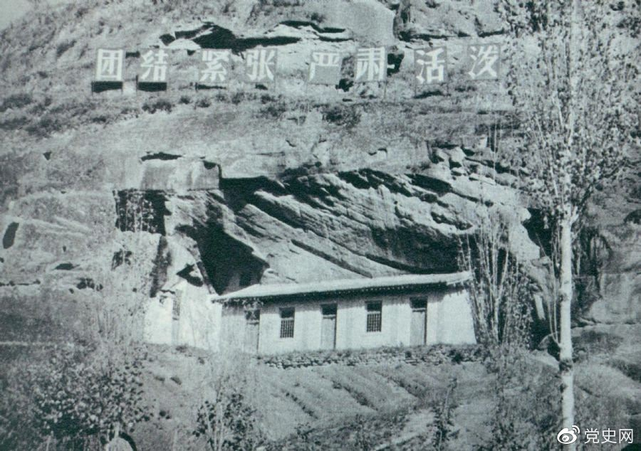

1936年6月1日，中国人民抗日红军大学在陕北瓦窑堡创立。图为大学旧址。